TUẦN 18

Môn học: Toán
ÔN TẬP CHUNG ( 2 TIẾT )
Tiết : 87, 88
Ngày dạy: 08/ 01/2025
I.YÊU CẦU CẦN ĐẠT
- Năng lực tư duy và lập luận toán học: Củng cố kiến thức, kĩ năng trong Học kì I (qua các chủ đề I và II) về số: Số tự nhiên và các phép tính với số tự nhiên có nhiều chữ số; Đo lường và hình học; Giải toán có lời văn và một số yếu tố thống kê. Năng lực giải quyết vấn đề toán học: Chuẩn bị việc đánh giá Học kì I. Năng lực mô hình hóa toán học: Làm quen với cách kiểm tra, đánh giá theo tinh thần của Thông tư 27 về Đánh giá HS tiểu học (Đối với giai đoạn lớp 4).
- Giao tiếp và hợp tác: Trao đổi, thảo luận với bạn bè về các kiến thức, kĩ năng qua các chủ đề I và II về số: Số tự nhiên, các phép tính với số tự nhiên có nhiều chữ số; Đo lường và hình học; Giải toán có lời văn và một số yếu tố thống kê. Giải quyết vấn đề và sáng tạo: Đề xuất được các cách tính với phép tính các số có nhiều chữ số, yếu tố hình học, yếu tố thống kê cùng giải toán có lời văn nhanh nhất trong thực tế cuộc sống.
- Hình thành sự chăm chỉ, ý thức trách nhiệm đối với bản thân và tập thể. Biết giúp đỡ bạn khi bạn gặp khó khăn trong quá trình luyện tập thực hành các kiến thức đã học ở chủ đề I và II đã được học từ tuần 1 tới tuần 18.
II. ĐỒ DÙNG DẠY HỌC
- Giáo viên: SGK, phiếu học tập.
- Học sinh: SHS, vbt, bộ đồ dùng học toán 4.
III. CÁC HOẠT ĐỘNG DẠY HỌC
TG | HOẠT ĐỘNG CỦA GV | HOẠT ĐỘNG CỦA HS | HĐBT
2’  30’  3’ | 1.Hoạt động mở đầu  - cho HS hát  - GV chia sẻ, dẫn dắt vào bài mới  .2. Hoạt động Khám phá  a) Số sáu mươi tám nghìn ba trăm linh sáu viết là:  A. 60 836. B. 608 306. C. 6 836. D. 68 306.  b) Số gồm 9 triệu, 2 chục nghìn, 3 nghìn, 8 trăm và 7 đơn vị là:  A. 9 238 007. B. 9 020 387. C. 9 203 807. D. 9 023 807.  c) Số lớn nhất trong các số 589 021, 589 201, 598 021, 589 102 là:  A. 589 021. B. 589 201. C. 598 021. D. 589 102  d) Số 547 819 làm tròn đến hàng trăm nghìn là:  A. 547 820. B. 548 000. C. 550 000. D. 500 000.  e) Năm 1903, người ta công bố phát minh ra máy bay. Hỏi máy bay được phát minh vào thế kỉ nào?  A. XIX. B. XX. C. IXX. D. XXI.  g) Một xe tải chở 1 tấn 6 tạ gạo. Xe tải đó đã chở số ki-lô-gam gạo là:  A. 160 kg. B. 16 000 kg. C. 1 600 kg. D. 160 000 kg.  h) Hình nào dưới đây có 2 góc nhọn, 2 góc tù và 2 cặp cạnh đối diện song song?  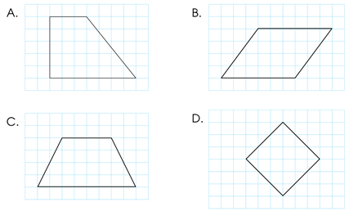  i) Lớp học bơi của Lan Anh có tất cả 38 bạn, biết rằng số bạn nam nhiều hơn số bạn nữ 6 bạn. Số bạn nữ trong lớp học bơi là:  A. 32 bạn. B. 44 bạn. C. 22 bạn. D. 16 bạn.  k) Bốn bạn Hùng, Bách, Dũng, Nam lần lượt có cân nặng là: 32 kg, 38 kg, 36 kg và 34 kg. Trung bình mỗi bạn cân nặng số ki-lô-gam là:  A. 34 kg. B. 35 kg. C. 36 kg. D. 38 kg.  Đáp án trắc nghiệm  a) D. 68 306; b) D. 9 023 807; c) C. 598 021; d) D. 500 000; e) B. XX;  g) C. 1 600 kg; h) B; i) D. 16 bạn; k) B. 35 kg.  Bài tập 2: Đặt tính rồi tính  - GV yêu cầu HS đọc yêu cầu của bài tập.  - Bài tập yêu cầu làm gì?  - GV yêu cầu HS làm bài.  a) 378 021 + 19 688  b) 85 724 - 7 631  c) 12 406 31  d) 7 925 : 72  - GV nhận xét bài làm của HS.  Bài 3: Đọc các thông tin sau:  - GV yêu cầu HS đọc bài toán.  - Bài toán cho biết gì?  - Bài toán hỏi gì?  - GV hướng dẫn cách giải. Yêu cầu HS tự làm bài tập vào vở bài tập.  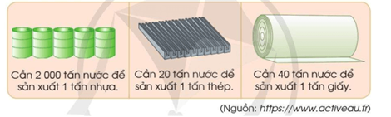  - Gọi HS nhận xét chữa bài trên bảng.  - GV nhận xét.  Bài 4:  - GV yêu cầu HS đọc bài toán.  - Bài toán cho biết gì?  - Bài toán hỏi gì?  - GV hướng dẫn cách giải. Yêu cầu HS  tự làm bài tập vào vở bài tập.  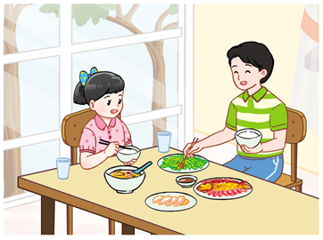  - Gọi HS nhận xét chữa bài trên bảng.  - GV nhận xét.  Bài 5  - GV yêu cầu HS đọc bài toán.  - Bài toán cho biết gì?  - Bài toán hỏi gì?  - GV hướng dẫn cách giải. Yêu cầu HS  Suy ngẫm lựa chọn cách giải và tự làm bài tập vào vở bài tập.  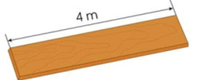  - Gọi HS nhận xét chữa bài trên bảng.  - GV nhận xét.  Bài 6:  - GV yêu cầu HS đọc bài toán.  - Bài toán cho biết gì?  - Bài toán hỏi gì?  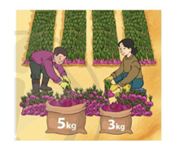  - GV hướng dẫn cách giải. Yêu cầu HS  Suy ngẫm lựa chọn cách giải và tự làm bài tập vào vở bài tập.  - Gọi HS nhận xét chữa bài trên bảng.  - GV nhận xét.  Bài 7:  - GV yêu cầu HS đọc bài toán.  - Bài toán cho biết gì?  - Bài toán hỏi gì?  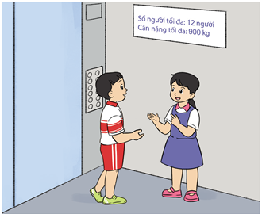  - GV hướng dẫn cách giải. Yêu cầu HS  Suy ngẫm lựa chọn cách giải và tự làm bài tập vào vở bài tập.  - Gọi HS nhận xét chữa bài trên bảng.  - GV nhận xét.  * Củng cố - Dặn dò:  - Qua bài học hôm nay em biết thêm được điều gì?  - Cần chuẩn bị cho kì kiểm tra nào cuối kì I?  - GV nhận xét tiết học.  - Chuẩn bị bài sau: Kiểm tra định kì cuối kì I. | HS hát và vận động theo nhạc  - HS đọc yêu cầu của bài tập  HS làm bài vào vở bài tập, HS đổi vở cho bạn chấm nhận xét.  - Đặt tính rồi tính  - HS làm bài vào vở- 4 hs lên bảng  a.  +.  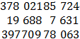  b.  d.  c.  Cá nhân  - HS đọc bài toán.  a. Số tấn nhựa.  b. Số tấn thép.  c. Số tấn giấy  a) Để sản xuất 12 tấn nhựa cần bao nhiêu tấn nước?  b) Để sản xuất 20 tấn thép cần bao nhiêu tấn nước?  c) Để sản xuất 5 tấn giấy cần bao nhiêu tấn nước?  - HS tự làm bài tập vào vở bài tập.  Lời giải:  a) Để sản xuất 12 tấn nhựa cần số tấn nước là:  2 000 × 12 = 24 000 (tấn)  b) Để sản xuất 20 tấn thép cần số tấn nước là:  20 × 20 = 400 (tấn)  c) Để sản xuất 5 tấn giấy cần bao nhiêu tấn nước?  40 × 5 = 200 (tấn)  Đáp số: a, 24 000 tấn  b. 400 tấn nước  c. 200 tấn nước  - HS nhận xét chữa bài trên bảng.  Cá nhân  - HS đọc bài toán.  - Để nấu một bát cơm bạn Lâm cần khoảng 75 g gạo.  - Nếu mỗi ngày bạn Lâm ăn 4 bát cơm  như thế thì 30 ngày bạn Lâm ăn hết khoảng bao nhiêu ki-lô-gam gạo?  - HS tự làm bài tập vào vở bài tập.  Lời giải:  Mỗi ngày bạn Lâm ăn hết số gam gạo là:  75 × 4 = 300 (g)  30 ngày bạn Lâm ăn hết số ki-lô-gam gạo là:  300 × 30 = 9 000 (g)  9 000 g = 9 (kg)  Đáp số: 9kg gạo  - HS nhận xét chữa bài trên bảng.  - HS đọc bài toán.  - Cắt tấm gỗ sau ra thành 20 đoạn bằng nhau.  - Hỏi mỗi đoạn dài bao nhiêu xăng-ti-mét (mạch cưa không đáng kể)?  - HS tự làm bài tập vào vở bài tập.  Lời giải:  Đổi: 4 m = 400 cm  Mỗi đoạn dài số xăng-ti-mét là:  400 : 20 = 20 (cm)  Đáp số: 20 cm  - HS nhận xét chữa bài trên bảng.  Cá nhân  - HS đọc bài toán.  - a, Anh Hồng đóng số hành tím thu hoạch được vào các túi, mỗi túi 5 kg thì được 132 túi.  b, 5 kg hành tím bán với giá 195 000 đồng.  a, Nếu anh Hồng đóng số hành tím đó vào các túi, mỗi túi 3 kg thì được bao nhiêu túi?  b, Với cùng giá đó thì 3 kg hành tím có giá bao nhiêu tiền?  - HS tự làm bài tập vào vở bài tập.  Lời giải:  a) Số ki-lô-gam hành tím thu hoạch được là:  132 × 5 = 660 (kg)  Nếu đóng 660 kg hành tím vào các túi 3 kg thì được số túi là:  660 : 3 = 220 (túi)  Đáp số: 220 túi  b) Một ki-lô-gam hành tím bán được số tiền là:  195 000 : 5 = 39 000 (đồng)  Ba ki-lô-gam hành tím bán được số tiền là:  39 000 × 3 = 117 000 (đồng)  Đáp số: 117 000 đồng  - HS nhận xét chữa bài trên bảng.  - HS đọc bài toán.  Linh nhìn thấy dòng chữ trong thang máy “Số người tối đa: 12 người. Cân nặng tối đa: 900 kg”.  - Nếu thang máy đã chở tối đa cân nặng và có 12 người trong thang máy thì cân nặng trung bình của mỗi người là bao nhiêu ki-lô-gam?  - HS Suy ngẫm lựa chọn cách giải và tự làm bài tập vào vở bài tập.  Lời giải:  Cân nặng trung bình của mỗi người là:  900 : 12 = 75 (kg)  Đáp số: 75 kg  - HS nhận xét chữa bài trên bảng.  - Em đã làm quen dược với cách kiểm tra, đánh giá.  - Chuẩn bị đánh giá chất lượng cuối Học kì I.
IV. ĐIỀU CHỈNH SAU TIẾT DẠY
.........................................................................................................................................................................................................................................................................................

